圖 1-1 研究架構圖

書籍目錄 : 研究報告彙編
書名 : 考試院研究發展委員會專題研究報告彙編(四)
目錄 : 公務人員教、考、訓、用配合制度之研究
章節 : 圖表目錄

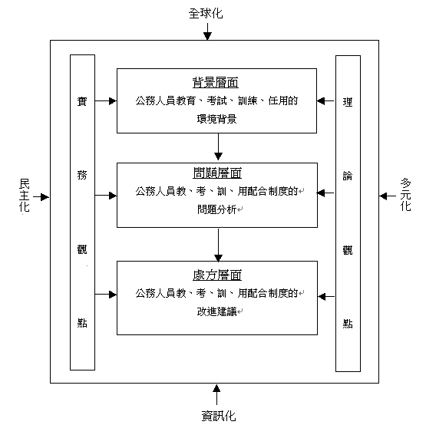
圖1-1研究架構圖

